Sentire misericordia cambia il mondo

Con questa espressione, tratta dal primo Angelus di Papa Francesco, cogliamo già appieno il senso di questo Giubileo straordinario.

E' un Giubileo, certo, con tutti i suoi contenuti, i suoi riti e le sue pratiche, i pellegrinaggi e le indulgenze.

[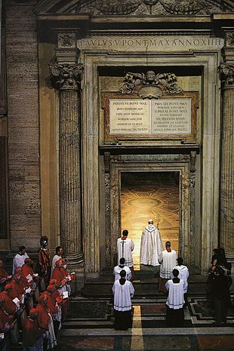](https://it.wikipedia.org/wiki/File:Giubileo_della_Redenzione_-_Apertura_della_Porta_Santa.jpg)Ma è il **Giubileo della misericordia**, e lo è fin dalla sua indizione per la scelta persino sorprendente dei luoghi in cui lo si potrà celebrare: non solo Roma, non solo le “porte della misericordia” individuate in ogni Diocesi e nei principali santuari, come da tradizione, ma anche nella propria casa o negli ospedali per chi si trova nella malattia e persino nelle carceri, le cui cappelle vengono individuate come luoghi equiparati alle chiese giubilari.

Risuona per tutti l'antico appello del Libro del Levitico: *“Dichiarerete santo il cinquantesimo anno e proclamerete la liberazione nel Paese per tutti i suoi abitanti. Sarà per voi un giubileo; ognuno di voi tornerà nella sua proprietà e nella sua famiglia. Il cinquantesimo anno sarà per voi un giubileo; non farete né semina, né mietitura di quanto i campi produrranno da sé, Né farete la vendemmia delle vigne non potate. Poiché è il giubileo, esso vi sarà sacro; potrete però mangiare il prodotto che daranno i campi. In quest'anno del giubileo, ciascuno tornerà in possesso del suo"* .

Risuona, nella preghiera che Papa Francesco propone per il Giubileo, il messaggio forte del Vangelo: *“Manda il tuo Spirito e consacraci tutti con la sua unzione*

*perché il Giubileo della Misericordia sia un anno di grazia del Signore e la tua Chiesa con rinnovato entusiasmo possa portare ai poveri il lieto messaggio proclamare ai prigionieri e agli oppressi la libertà e ai ciechi restituire la vista”.*

Non casuale, infine, la data scelta per l'apertura della Porta Santa, l'8 dicembre, data che coincide con il 50° anniversario della conclusione del Concilio Vaticano II, perché, si legge nella bolla di indizione, “*La Chiesa sente il bisogno di mantenere vivo quell’evento. Per lei iniziava un nuovo percorso della sua storia. I Padri radunati nel Concilio avevano percepito forte, come un vero soffio dello Spirito, l’esigenza di parlare di Dio agli uomini del loro tempo in un modo più comprensibile. Abbattute le muraglie che per troppo tempo avevano rinchiuso la Chiesa in una cittadella privilegiata, era giunto il tempo di annunciare il Vangelo in modo nuovo. Una nuova tappa dell’evangelizzazione di sempre. Un nuovo impegno per tutti i cristiani per testimoniare con più entusiasmo e convinzione la loro fede. La Chiesa sentiva la responsabilità di essere nel mondo il segno vivo dell’amore del Padre”.*

Un richiamo che, dopo 50 anni, è più vivo che mai. E che è ancora lontano dall'essere completamente realizzato.

gici

Perché indire un “Giubileo della Misericordia”

Il Papa Francesco ha deciso di promulgare un Anno Santo della Misericordia “Straordinario”, cioè oltre il normale decorrere degli anni santi che cadono ogni 25 anni.

E ha voluto che fosse un Giubileo della Misericordia.

Perché consacrare un anno santo alla Misericordia?

Se noi guardiamo ai 20 secoli della storia del cristianesimo scopriamo che ogni periodo, diciamo ogni secolo, è attraversato da una grande questione teologica e spirituale. A questi grandi interrogativi lo Spirito, attraverso l’opera dei santi e dei teologi, dei Concili e dei Papi, fa arrivare la Sua risposta.

Nel XX secolo, il secolo breve o feroce come si usa dire, avvenimenti drammatici hanno sconvolto il mondo sollevando una crisi di coscienza senza precedenti nella storia degli uomini. Riassumendo molto si può dire che questo secolo ha scatenato, nella coscienza dell’umanità moderna, un dubbio che nello stesso tempo riguarda l’uomo e Dio. Lo scetticismo dell’uomo moderno ha permesso all’ateismo di svilupparsi in forme mai conosciute e al materialismo di estendersi fino ai gangli vitali dell’esistenza. Mentre veniva scavato un solco tra i paesi ricchi e quelli meno favoriti.

[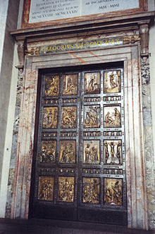](https://it.wikipedia.org/wiki/File:Porta_Santa.jpg)Molti Papi hanno pensato che la Rivelazione della Misericordia di Dio era la Buona Novella di cui il nostro mondo, oggi, ha bisogno.

Dopo i Papi Giovanni XXIII, Giovanni Paolo II e Benedetto XVI, il nostro Papa Francesco è il quarto, in questo periodo recente, che sente il bisogno di insistere sulla Misericordia. Scopriamo anche che questo tema era stato caratteristico anche di molti Santi: S. Teresa del Bambino Gesù, S. Faustina e molti altri santi del XX secolo sono stati messaggeri del mistero della Misericordia. Cosa che invece non ha particolarmente toccato il mondo dei teologi e dei pensatori contemporanei.

La misericordia, il cuore per i miseri, è uno dei sentimenti principali attribuiti a Dio e comandati all’umanità in tutta la Bibbia: sta nello spazio dell’amore e indica bontà, benevolenza, indulgenza, amicizia, disposizione favorevole, pietà, grazia. L’amore, la misericordia di Dio è eterna, fedele, preziosa, meravigliosa, migliore della vita, estesa: così la cantano i Salmi. L’evento stesso della rivelazione di Dio è evento di misericordia: Dio visita Israele *misericordia motus*, mosso dalla misericordia.

Così la rivelazione definitiva del Nome di Dio a Mosé nel libro dell’Esodo culmina con l’affermazione: «Il Signore, il Signore, Dio misericordioso e compassionevole, lento all’ira e grande nell’amore e nella fedeltà» (Es 34,5-6). A partire da questa rivelazione, in tutta la Bibbia, dai profeti ai Salmi, è ripreso il suo Nome, «misericordioso e compassionevole»: la misericordia di Dio è per ogni essere vivente, per i bisognosi e i sofferenti, per i peccatori; è misericordia eterna, attuale, escatologica.

Il Papa Francesco non domanda solo un approfondimento dottrinale e teologico del tema della misericordia. Si aspetta da questo anno santo che essa rinnovi la vita e la testimonianza dei cristiani nel mondo.

Preghiamo perché questo anno santo sollevi un tale movimento di compassione e di perdono, nel cuore dei credenti, che la loro testimonianza diventi un segno efficace della misericordia di Dio per ogni uomo.

Don Livio

Alcune note sul giubileo

Il primo giubileo fu ufficialmente istituito da papa Bonifacio VIII nel 1300 e da allora sono stati celebrati 29 anni giubilari, l’ultimo fu il grande anno santo del 2000.

Solitamente il Giubileo dura poco più di un anno: inizia con il Natale termina con l'Epifania dell’anno successivo.

Il rito più conosciuto del Giubileo è l'apertura della porta santa: porta che viene aperta solo durante l'Anno santo, mentre negli altri anni rimane murata. Hanno una porta santa le quattro basiliche maggiori di Roma: San Pietro, San Giovanni in Laterano, San Paolo fuori le mura e Santa Maria Maggiore. Il rito della porta santa esprime simbolicamente il concetto che, durante il Giubileo, è offerto ai fedeli un "percorso straordinario" verso la salvezza.

Il Giubileo è comunemente detto "Anno Santo", non solo perché si inizia, si svolge e si conclude con solenni riti sacri, ma anche perché è destinato a promuovere la santità di vita. E’ l'anno della remissione dei peccati, della riconciliazione, della conversione, della penitenza sacramentale, dell'indulgenza plenaria. Il giubileo significa momento di felicità.

L'anno giubilare è soprattutto l'anno di Cristo. Nel Nuovo Testamento Gesù si presenta come Colui che porta a compimento l'antico Giubileo, essendo venuto a "predicare l'anno di grazia del Signore" (Isaia).

2015-2016 anno della Misericordia e dell’Internazionalità pastorale

Un nuovo anno pastorale sta iniziando non senza difficoltà che già anche nelle ultime settimane il mondo internazionale ci propone. Al tempo stesso un anno che ci viene proposto carico di attività incontri riflessioni e confronti riguardo un tema forte e sentito in ogni luogo ancora oggi: La Misericordia.

Papa Francesco è il primo a proporci da sempre questo tema e quest’anno in modo particolare con l’avvio di un anno giubilare straordinario da lui e da tutti noi in cuor nostro fortemente sentito. Lo stesso tema ricorre anche nelle attività proposte ai giovani a livelli internazionali e anche diocesani. Prima fra tutte la proposta della Giornata Mondiale della Gioventù 2016 a Cracovia anch’essa con temi: ”beati i puri di cuore ,i poveri in spirito e i misericordiosi…” che chiama i giovani di tutto il mondo ad incontrarsi e confrontarsi su questi temi in Polonia in uno del luoghi più vissuti dalle attività naziste, teatro di alcune tra le più incomprensibili azioni umane che forse oggi si ripropone in parte in chiave moderna nelle nostre società.

Anche il nostro vescovo nella sua lettera pastorale pone un occhio di riguardo prioritario nei confronti dei giovani delle nostre parrocchie e della nostra diocesi perché sono loro il futuro, loro capaci di sognare e di vivere un mondo internazionale di incontro e di pace.

In questo chiede a tutti noi di essere partecipi e promotori nelle attività pastorali ma anche in quelle parrocchiale ed oratoriali e con la preghiera.

Nella nostra parrocchia, alla Casa del Giovane, l’incontro tra ragazzi provenienti da diversi paesi è quotidiano, è una realtà; internazionalità è oggi una parola che non si può ignorare o schernire i ragazzi della nostra parrocchia sono di ogni nazionalità eppure li vediamo studiare, lavorare, giocare e confrontarsi tra loro con semplicità ogni giorno.

Per sostenere questa bella realtà i nostri giovani e i nostri animatori anche quest’anno hanno già iniziato a incontrarsi, formarsi e informarsi riguardo queste nuove e forti proposte. I corsi per animatori diocesani sono iniziati, nuove leve iniziano il loro cammino, le associazioni e i gruppi di ragazzi di ogni età della parrocchia si preparano ormai al Natale e anche i bambini del catechismo si interrogano insieme alle loro catechiste su cosa loro nel loro piccolo possono fare per portarci in un mondo di pace. Come?! Iniziando, tutti noi, con una buona azione ogni giorno! Un’azione di solidarietà e di amore rivolta al nostro compagno di banco o al nostro vicino di casa; sembra utopico ma sinceramente, se può farlo un bambino, sembra anche così semplice!

Paola

Ascolta l’Africa

L’Associazione Ascolta l'Africa nacque nell'anno 2004 dall'idea di un gruppo di ragazzi della Casa del Giovane della Parrocchia di S.Pietro, che dopo un viaggio in Burundi, guidati da don Livio Vercesi, sentirono l'esigenza di condividere l'esperienza vissuta.

*Decidemmo di chiamarci "Ascolta l'Africa” perché, allora come oggi, riteniamo che prima di agire in un Paese lontano, sia necessario conoscere i bisogni della gente che lo abita.*

Ogni anno perciò si formano gruppi di volontari che, recandosi in Burundi, nella missione di Murayi, possono relazionarsi con le persone del luogo, parlando con loro, ascoltando le loro richieste. Con pazienza, umiltà, collaborazione, doniamo un po' del nostro tempo e, tornati a casa, condividiamo speranze e lavoro, perché riteniamo che solo questo tipo di atteggiamento offra a tutti una possibilità di crescere insieme.

Da allora il numero degli iscritti è aumentato, anno dopo anno: molte persone ci hanno avvicinato, han condiviso con noi l'impegno e la fatica, ma hanno anche sperimentato la gioia del volontariato, del donare, e la soddisfazione di veder realizzato un percorso, un progetto.... di raggiungere un risultato!

*L'obiettivo principale dell'Associazione è stato quello di instaurare un gemellaggio con i giovani della Missione di Murayi. Li abbiamo aiutati a costruire un centro giovanile in cui possono ritrovarsi insieme per giocare, per studiare, per vivere e per crescere. Abbiamo avviato la ristrutturazione di un vecchio acquedotto, migliorandone la funzionalità. Abbiamo finanziato campi di lavoro pagando gli operai del luogo per installare cisterne di raccolta per l'acqua, costruire lavatoi in diverse posizioni nel villaggio, per favorire l'utilizzo dell'acqua per bere, lavarsi, migliorare l'igiene e la salute di tutti gli abitanti del luogo.*

*Per realizzare tutto questo, organizziamo iniziative locali volte alla sensibilizzazione verso le problematiche del mondo africano e alla raccolta di fondi, coinvolgendo le Pubbliche Amministrazioni, le Scuole e le altre Associazioni di volontariato che operano nella nostra città.*

**Il programma delle iniziative per quest'anno 2015-16 è stato definito nel primo incontro tra gli iscritti, che si sono riuniti pochi giorni fa.**

* Si ripeterà, come negli ultimi anni, la vendita dei PANETTONI, su prenotazione, per privati e aziende. La nostra proposta è di fare un regalo diverso... Con ogni panettone acquistato sui nostri banchetti o presso la sede di via Gagliuffi (tel. 01432526) si dona un piccolo contributo all'Associazione.
* Prosegue la raccolta dei TAPPI DI PLASTICA (da bottiglie e contenitori diversi) nelle scuole e da privati. La plastica di qualità, così selezionata, viene venduta ad una ditta che ci riconosce un discreto guadagno, che verrà dedicato a finanziare lo scavo per la realizzazione di un pozzo a Murayi. Potete contattare Gianni per il ritiro su chiamata. (cel.3398045390)
* 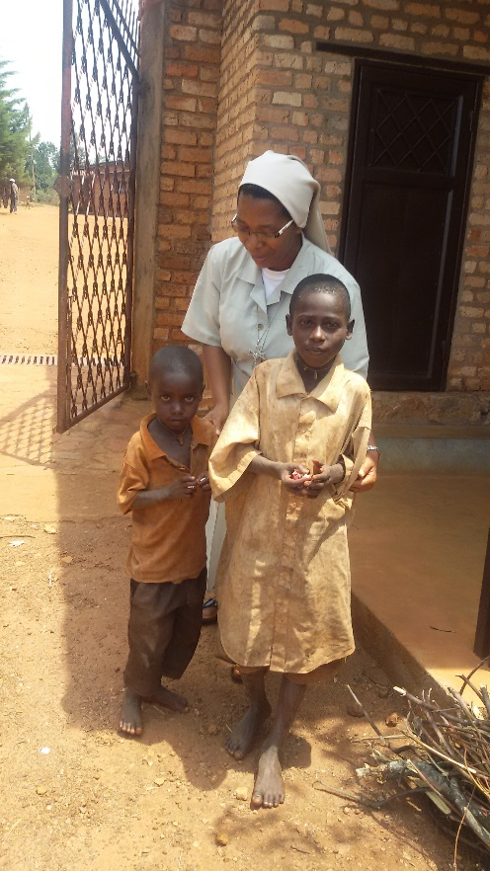Proponiamo ai Docenti delle scuole di ogni ordine e grado di contattarci per definire insieme date e richieste per organizzare incontri con gli studenti e TESTIMONIANZA DEI VOLONTARI. Gli insegnanti interessati possono contattare Milena (cel. 3282849005)
* E poi... grande grandissimo impegno, e serve una mano da parte di tutti! Inizia l'allestimento del terzo CONTAINER. Ne abbiamo già inviati due, negli anni 2010 e 2013. Iniziamo ora a raccogliere altro materiale (elettrico e idraulico, scolastico, biciclette, abbigliamento nuovo, cemento, pannelli solari, altro che ci vorrete regalare...) La spesa prevista per la spedizione, circa 18 mila euro, copre le spese di viaggio e le tasse doganali per far giungere a destinazione un carico che, nell'ultima spedizione, aveva un valore pari a 140 mila euro. Cerchiamo quindi nuove modalità per raccogliere fondi...
* Stiamo infatti organizzando una cena a favore dell'Associazione, prevista per Santa Caterina. Iniziate a pensarci, perché vi aspettiamo TUTTI! Contattate Giulia (cel.3387959835)

La cosa più bella è pensare ai sorrisi dei bambini di Murayi... capaci di regalare emozioni uniche... emozioni fatte di magia. Ragazzini africani che si avvicinano sempre allegri, comunicano anche se non si parla la stessa lingua. Hanno sempre un saluto gioioso per tutti, anche nei periodi più bui e quando la salute non è perfetta. Molti hanno sperimentato la fame, se non la guerra. Ma non sono quasi mai soli: la solitudine in Africa non è come da noi. Il sostegno della comunità, di solito, non viene a mancare. E infatti, sulla strada di Murayi è avvenuto un miracolo bellissimo. Il destino (che per chi ci crede, ha il nome di Dio...) ha segnato un cammino d'incontro davvero particolare, consolidato negli anni, sognato ed atteso per tanto tempo. E siccome a volte le belle storie esistono davvero e qualche sogno si realizza... c'è una novità grande che Ascolta l'Africa regala oggi ai suoi amici. Abbiamo a Novi un piccolo nuovo socio, AMOS. Qualcuno l'ha già conosciuto. Sta imparando l'Italiano e gioca con i nostri bambini, a scuola. Ha una nuova casa, una mamma ed un papà, che in Africa non aveva. La nostra frequentazione a Murayi ha reso possibile coronare il sogno di genitorialità che Dante a Mària hanno costruito anche

nell'ambito del gruppo. Il loro cammino di genitori adottivi ha tutte le nostre benedizioni, il sostegno degli amici e l'incoraggiamento di tutti noi.

Se vorrete conoscerci, contattateci su Facebook o iscrivetevi sul sito www.ascoltalafrica.it.

Veniteci a trovare alle prossime riunioni che si svolgeranno il **primo mercoledì del mese**:

**ci rivediamo il 2 Dicembre, ore 21 alla Casa del Giovane. E ci farebbe piacere incontrare**

**anche te!**

Milena Lupori

*(Non è un’analisi e neanche una reazione emotiva. E’ quello che è: una lettura, in chiave squisitamente cristiana, di un terribile vissuto che diventa, per l’altissima nobiltà dei sentimenti, un’icona moderna del perdono. Sotto potremmo scrivere: “Padre della misericordia”. E’ da conservare nel cuore come si conservano le icone della Tenerezza o della Trinità. E, come con le icone, lasciarci permeare dal calore che emana. E’ una porta santa aperta, all’inizio di questo Anno Santo, che ci lascia intravvedere il Dio della Misericordia)*

**“**Venerdì sera avete rubato la vita di una persona eccezionale, l’amore della mia vita, la madre di mio figlio, eppure non avrete il mio odio. Non so chi siete e non voglio neanche saperlo.

Voi siete anime morte. Se questo Dio per il quale ciecamente uccidete ci ha fatti a sua immagine, ogni pallottola nel corpo di mia moglie sarà stata una ferita nel suo cuore. Perciò non vi farò il regalo di odiarvi. Sarebbe cedere alla stessa ignoranza che ha fatto di voi quello che siete.

Voi vorreste che io avessi paura, che guardassi i miei concittadini con diffidenza, che sacrificassi la mia libertà per la sicurezza. Ma la vostra è una battaglia persa.

L’ho vista stamattina. Finalmente, dopo notti e giorni d’attesa. Era bella come quando è uscita venerdì sera, bella come quando mi innamorai perdutamente di lei più di 12 anni fa. Ovviamente sono devastato dal dolore, vi concedo questa piccola vittoria, ma sarà di corta durata. So che lei accompagnerà i nostri giorni e che ci ritroveremo in quel paradiso di anime libere nel quale voi non entrerete mai.

Siamo rimasti in due, mio figlio e io, ma siamo più forti di tutti gli eserciti del mondo. Non ho altro tempo da dedicarvi, devo andare da Melvil che si risveglia dal suo pisolino. Ha appena 17 mesi e farà merenda come ogni giorno e poi giocheremo insieme, come ogni giorno, e per tutta la sua vita questo petit garçon vi farà l’affronto di essere libero e felice.

Perché no, voi non avrete mai nemmeno il suo odio.”

**Alle CATECHISTE, ai MINISTRI STRAORDINARI DELL’ EUCARISTIA, ai SEGRETARI DEGLI UFFICI PARROCCHIALI, al SERVIZIO LITURGICO, agli ANIMATORI DEI VARI SETTORI GIOVANILI, ai VOLONTARI CARITAS e BANCO ALIMENTARE e ASCOLTA l’AFRICA, a tutti i volontari che**

**prestano il loro servizio alla Comunità … il Parroco:**

Gli avvenimenti che hanno occupato tutta la nostra attenzione in questa ultima settima ci hanno, nel modo che abbiamo visto, coinvolti al punto di averci distolto dalla preparazione alla celebrazione dell’Anno Santo della Misericordia.

Prima gli avvenimenti vaticani, tristissima esperienza della fragilità degli uomini, ci ha confrontati con la 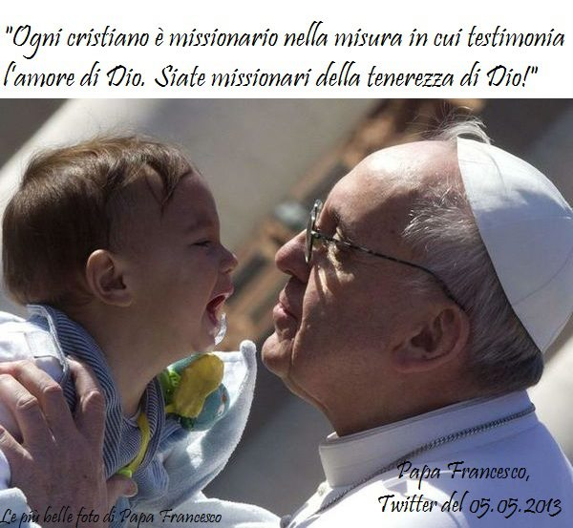miseria morale di tanti, cosiddetti, uomini di chiesa. Lo sappiamo da sempre che la dove ci sono uomini ci sono, insieme con le loro grandezze anche le loro pochezze e le loro miserie. E’ sempre triste farne l’esperienza.

Poi la Francia. Resta l’Anno Santo. E’ pur vero che abbiamo tanto tempo per celebrarlo. Ma è anche vero che al Parroco e a tutti suoi collaboratori tocca il dovere di entrare nella profondità dello spirito che permea questo anno per aiutare poi i fratelli a trarne buon frutto.

C’è bisogno che vi dica della necessità che il nostro mondo ha di riscoprire la dimensione spirituale della vita? di riappropriarsi di quella fede così bistrattata dalla modernità da svuotare chiese, seminari ì ? di pensare un po’ alle nuove generazioni in balia di mode, costumi e abitudini indotte dalla mentalità commerciale del momento?

“Il Papa Francesco non domanda solo un approfondimento dottrinale e teologico del tema della misericordia. Si aspetta da questo anno santo che essa rinnovi la vita e la testimonianza dei cristiani nel mondo.” Qui noi siamo chiamati ad uno sforzo supplementare: “Voi siete il sale della terra… “ dice il Vangelo. Vi chiedo uno sforzo in più per essere all’altezza del nostro ruolo. Mi piacerebbe, da parte delle catechiste che sono le missionarie delle nuove generazioni, vedere un maggior coinvolgimento negli incontri a loro dedicati. Avremo occasione di ascoltare tante proposte dalla Diocesi e dalla Parrocchia, cercheremo di accoglierle. Nel nostro settore ci viene chiesto un impegno continuato cerchiamo di non dimenticare la nostra formazione personale. Nel nostro mondo, che si vergogna un po’ della sua fede noi dovremo riproporla con il nostro comportamento.

***“Impariamo dalla misericordia e dalla pazienza di Dio.***

***Non stanchiamoci mai di chiedere perdono,***

***perché lui non si stanca mai di perdonarci.***

***E impariamo anche noi ad avere misericordia per tutti,***

***senza stancarci mai.” Papa Francesco***

**Cosa devo fare per acquistare un’indulgenza plenaria?**

Considerato che l’indulgenza è come uno smacchiatore per le macchie della mia anima, occorre:

Riconciliarmi con Dio attraverso il Sacramento della Confessione.

Ricevere la Comunione Eucaristica.

Recitare una preghiera secondo le intenzioni del Sommo Pontefice.

Posso recitare qualsiasi preghiera, secondo la mia devozione, oppure un Padre nostro e un’Ave Maria.

La Confessione posso farla entro 8 giorni prima e 8 giorni dopo il giorno in cui ricevo l’indulgenza, quindi con una sola Confessione sacramentale posso acquistare più indulgenze plenarie.

NOTIZIE DALLA PARROCCHIA

* E’ uscito il calendario della Parrocchia quest’anno dedicato a S. Francesco.

Potete prendere copia anche per i vicini e se credete mettere un offerta come contributo stampa nella cassetta centrale delle offerte.

Mi è caro, in questa occasione ringraziare il curatore e tutti quelli che gli hanno dedicato tempo e intelligenza

* Per il Tempo di Avvento, presso la Casa del Giovane è prevista una Catechesi per gli adulti nei giorni 2 – 17 Dicembre alle ore 21.
* Il giorno 10 Dicembre a Tortona Catechesi del Vescovo in Cattedrale alle ore 21. E’ disponibile il Pulmann per chi desidera partecipare.
* Sabato pomeriggio 12 Dicembre: Vendita benefica oggetti natalizi. Iniziativa ragazzi post Cresima della Casa del Giovane